**ارزیابی تاثیر تکتونیک و فشار لیتواستاتیک بر کیفیت مخزن سازند کنگان بر اساس شواهد پتروگرافی، پتروفیزیک و آنالیز مغزه در بخش مرکزی خلیج فارس**

**مجید فخار1*، پیمان رضائی2، امیر کریمیان طرقبه3 محمد شجاعی جندابه4**

1-*دانشجوی دکتری رسوب شناسی و سنگ رسوبی، دانشکده علوم، گروه زمین شناسی دانشگاه هرمزگان [fakhar.phd@hormozgan.ac.ir](mailto:fakhar.phd@hormozgan.ac.ir)

2-دانشیار دانشکده علوم، گروه زمین شناسی، دانشگاه هرمزگان [p.rezaee@hormozgan.ac.ir](mailto:p.rezaee@hormozgan.ac.ir)

3-استادیار دانشکده علوم، بخش علوم زمین، دانشگاه شیراز [amirkarimian@shirazu.ac.ir](mailto:amirkarimian@shirazu.ac.ir)

4-کارشناس ارشد زمین شناسی شرکت نفت مناطق مرکزی ایران [m.shojaei@icofc.ir](mailto:m.shojaei@icofc.ir)

**چکیده:**

سازند کنگان از گروه دهرم در ایران و هم ارز آن یعنی بخش بالایی سازند خوف در حاشیه جنوبی خلیج فارس از بزرگترین مخازن گازی جهان هستتند. نهشته های کربناته-تبخیری سازند کنگان(تریاس پیشین) پس از تشکیل، تحت تاثیر انواع فرایندهای دیاژنزی قرار گرفته و خواص مخزنی آنها دچار تغییر شده است. در این تحقیق، تاثیر دو عامل تکتونیک و فشار لیتواستاتیک بر کیفیت مخزنی سازند کنگان با ادغام مطالعات پتروگرافی، چاه پیمایی و آنالیز مغزه در بخش مرکزی خلیج فارس، مورد ارزیابی قرار گرفت. منشا نیروهای تکتونیکی در سازند کنگان به فرورانش صفحه عربی به زیر صفحه ایران بر می گردد و منشا فشردگی به نیروهای حاصل از وزن طبقات بالایی یا ستون لیتواستاتیک مربوط می شود. نیروهای تکتونیکی با توجه به ژرفا، ترکیب سنگ شناسی و فابریک سنگ کیفیت مخزن کنگان را تحت تاثیر قرار داده و می تواند موجب کاهش یا افزایش آن گردد. اگر نیروهای تکتونیکی موجب شکستگی باز در سنگ گردند کیفیت مخزنی به شدت بالا می رود. مطالعات آنالیز مغزه نشان داد که شکستگیهای باز و ریز شکستگیهای حاصل از نیروهای تکتونیکی اگر چه تخلخل قابل توجهی ایجاد نمی کنند اما با افزایش قابل توجه تراوایی، موجب بالا بردن کیغیت مخزن سازند کنگان شده اند. همچنین مطالعات آنالیز مغزه نشان داد که فشردگی تنها نقش مخرب در کیفیت مخزنی دارد گرچه در فشردگی شیمیایی استیلولیت گاهی میزان تخلخل بالا می رود اما اثر کاملا معکوس بر تراوایی داشته و در مجموع موجب کاهش کیفیت مخزن می گردد.

**واژه های کلیدی: سازند کنگان، کیفیت مخزنی، شکستگی، فشردگی، بخش مرکزی خلیج فارس**

**Evalution the effect of tectonics and lithostatic pressure on the reservoir quality of the Kangan Formation based on petrographic, petrophysical and core analysis evidences in the central part of the Persian Gulf**

**Majid Fakhar*1 Pyman Rezaee2 Amir Karimian Torghabeh3 Mohammad Shojaei Jondabeh4**

1. PHD student of sedimentology and sedimentary rocks, Department of Geology, Faculty of Basic science, University of Hormozgan, Bandar Abbas, Iran. [m.fakhar.phd@hormozgan.ac.ir](mailto:m.fakhar.phd@hormozgan.ac.ir)
2. Associate Professor, Department of Geology, Faculty of Basic science, University of Hormozgan, Bandar Abass, Iran. [p.rezaee@hormozgan.ac.ir](mailto:p.rezaee@hormozgan.ac.ir)
3. Assistant Professor, Department of Earth sciences, Faculty of sciences, Shiraz University, Shiraz, Iran [amirkarimian@shirazu.ac.ir](mailto:amirkarimian@shirazu.ac.ir)
4. Geologist expert of Iranian central oil field company, [m.shojaei@icofc.ir](mailto:m.shojaei@icofc.ir)

The Kangan Formation of the Dehram Group in Iran and its equivalent, the upper part of the Khouf Formation in the South margin of the Persian Gulf basin, are among the largest gas reservoirs in the world. Carbonate-evaporite deposits of the Kangan Formation(Early Triassic) have been affected by various diagenesis after their formation and their reservoir properties have changed. In this research, an attempt has been made to evaluate the effect of two factors, tectonic and lithostatic pressure on the reservoir quality of the Kangan Formation by integrating petrography, petrophysics and core analysis studies in the central part of the Persian Gulf. The origin of tectonic forces in the Kangan formation is related to the subduction of the Arabian plate under the Iranian plate, and the origin of compression is related to the forces resulting from the weight of the upper layers or the lithostatic column. Tectonic forces affect the quality of Kangan reservoir according to the depth, lithology and rock fabric and can decrease or increase it. If tectonic forces cause open fractures in the rock, the quality of the reservoir will increase drastically. Core analysis studies showed that open fractures and micro fractures resulting from tectonic forces, although they do not cause significant porosity, but with a significant increase in permeability, they have increased the reservoir quality of the Kangan formation. Also, the core analysis studies showed that compaction has only a destructive role in the quality of the reservoir, although the chemical compaction of stylolite sometimes increases the porosity, but it has a completely opposite effect on the permeability and, in general, reduces the quality of the reservoir.

**Key words: Kangan Formation, Reservoir quality, Fracture, Compression, Central part of the Persian Gulf**

**مقدمه:**

میدانهای گازی گروه دهرم(سازندهای فراقون، دالان و کنگان) در زاگرس، از جمله میدانهای بسیار عظیم دنیا می باشند(آقا نباتی، 1383) که شامل میدانهای: پارس جنوبی، پارس شمالی، کنگان ، نار، آغار، دالان، شانول و وراوی می باشند (شکل 1: الف). سازند کنگان به سن تریاس پیشین شامل توالی کربنات-تبخیری می باشد(Ghazban, 2007) که در نئوتتیس در محیط رسوبی رمپ و در اقلیم گرم و خشک نهشته شده است و تا امروز تحت تاثیر تکتونیک پیچیده قرار داشته است(Alsharhan and Kendall, 2002). ساختار امروزی خلیج فارس نتیجه فرایندهای تکتونیکی مهمی است که در زمان ترشیری پسین رخ داده (Farhoudi, 1978) (شکل 1: ب). پس از نهشته شدن سازند کنگان در حوضه نئوتتیس در زمان کرتاسه پسین همگرایی بین دو صفحه ایران و عربستان آغاز و باعث بسته شدن اقیانوس تتیس شده(Zeigler, 2001). رویداد دیگری در شبه جزیره عربستان در میانه ترشیری شروع به سوی شمال‌ باختر نموده. این رویدادها همراه با یک چرخش آرام پادساعتگرد رخ داده است و باعث خزش این شبه جزیره به زیر صفحه بزرگ آسیا در ایران شده. لازم به ذکر است تداوم حرکت صفحه عربستان به زیر صفحه ایران ادامه داشته و جابجایی افقی امروزی در حدود 3.5 تا 4.8 سانتیمتر و حرکت قائم بیش از 2 میلیمتر در سال است(آقانباتی، 1381). مجموعه این رویدادهای تکتونیکی بعلاوه فشار لیتواستاتیک بر کیفیت مخزن کنگان تاثیر فراوانی داشته است. تغییرات ناشی از عوامل تکتونیکی و فشار لیتواستاتیک شامل: شکستگی باز، ریز شکستگی، فشردگی مکانیکی و شیمیایی در سازند کنگان می باشد. کیفیت مخزنی سنگهای رسوبی با سه عامل: ویژگیهای رخساره ای، تاریخچه دیاژنزی و تکتونیک کنترل می شود**(**Teillet et al., 2019, Shi et al. 2020, Zhang et al. 2021, Abdlmutalib et al. 2021**)**.

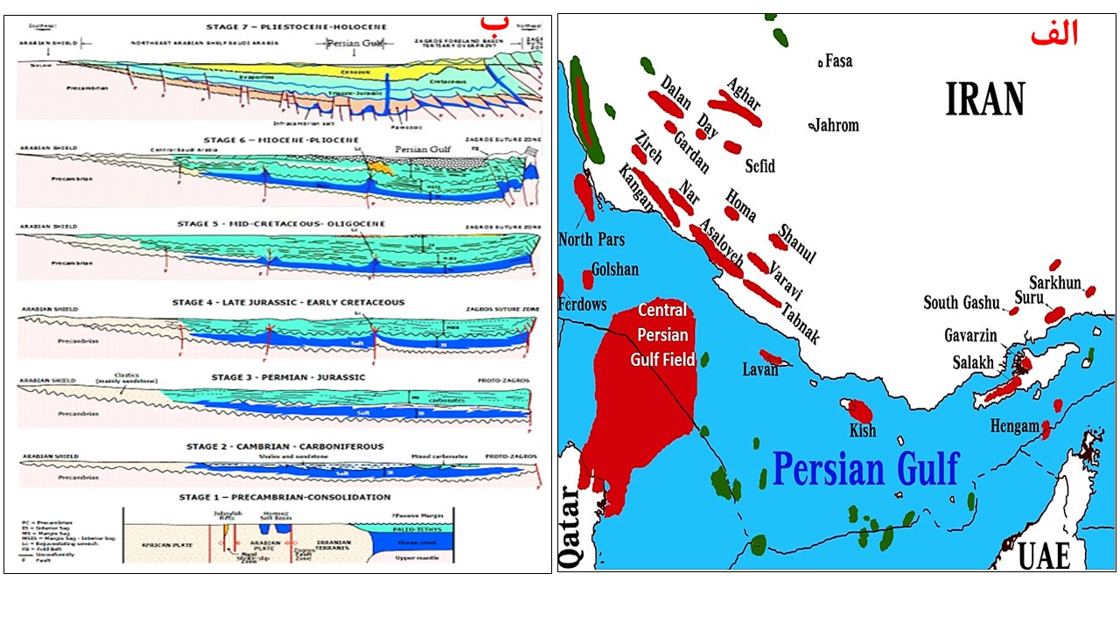

شکل 1: الف) تصویر منطقه مورد مطالعه و میدانهای اطراف در بخش دریا و خشکی. ب) مراحل تکامل ساختاری خلیج فارس (اقتباس با تغییرات از Beydoun, 1998).

**روش مطالعه:**

این تحقیق بر اساس داده های حاصل از پتروگرافی 560 مقطع نازک، آنالیزمتداول مغزه(CCAL: Conventional Core Analsis) 550 نمونه از 174 متر ستبرای سازند کنگان و اطلاعات نگارهای چاه پیمایی شامل: نگار پرتو گاما(GR)، نگارهاي مقاومتي کم عمق و عميق(LLD & LLS)، چگالي(RHOB)، نوترون(NPHI)، صوتي(DT)، فوتوالکتريک(PEF)، و قطرسنجي(CAL). در چاه A بخش مرکزی خلیج فارس انجام گرفت. بر این اساس، تمام داده های پتروگرافی ناشی از رویدادهای تکتونیکی و فشردگی در مقاطع نازک بررسی گردید. همچنین داده های تخلخل و تراوایی حاصل از آنالیز مغزه و لاگهای پتروفیزیکی با داده های پتروگرافی مقایسه و نتایج آن ارزیابی شدند.

**بحث:**

صفحه عربي يك حوضة عظيم رسوبي است كه حوضه هاي.خليج فارس، باختر و جنوب رشته كوههاي زاگرس، شبه جزيرة عربستان، عراق، اردن، سوريه و بخش جنوبي تركيه را شامل مي گردد(Konert et al. 2001). حوضه خليج فارس و نواحي مجاور آن از زمان پروتروزوئيك تحت تأثير گسل هاي پي سنگ با سه روند اصلی NW-SE, N-S, NE-SW قرار داشته است(Edgell, 1996). این گسلها با روندهای مختلف تاثیر بسزایی در کیفیت مخازن گازی منطقه داشته اند. ساختار زمين شناسي بخش مرکزی خلیج فارس داراي يال هاي ملايم بوده كه خود تشكيل دهنده يكي از چند راس ساختاري برآمدگي قطر**-** فارس بر روي پلاتفرم كربناته منطقه است(Alsharhan and Nairn 1997, Konert et al. 2001, Zeigler 2001). روند شمالي- جنوبي كه کهن ترين روند ساختاري است در برخي از بالاآمدگي هاي پي سنگ مانند كمان قطر-فارس دیده می شود(Edgell, 1990). این کمان حوضه خلیج فارس را به دو زیر حوضه خاوری و باختری تقسیم می کند و به میزان زیادی زمین ساخت و رسوبگذاری را در این ناحیه از زمان پالئوزوئیک(همزمان با تشکیل حوضه مخازن گازی بخش مرکزی خلیح فارس و میادین اطراف) تحت تاثیر قرار داده است(Al-Husseini, 2000, Konert et al. 2001, Ziegler 2001). کمان قطر-فارس در بیشتر دوران پالئوزوئیک یک بالا آمدگی ساختاری بوده است(Esrafili-Dizaji and Rahimpour-Bonab 2009).

توالی کربناته-تبخیری کنگان شامل رخساره های اصلی: انیدریت تا انیدریت گلی، دولوستون، دولوستون تا دولومادستون، وکستون تا پکستون، پکستون تا گرینستون و گرینستون است(شکل 2: الف). مطالعات نشان داد که حدود نیمی از نهشته های کنگان(49%) هیچ نشانه ای از تغییرات حاصل از تکتونیک و فشردگی نداشته و نیم دیگر(51%) دارای نشانه های: شکستگی باز(6%)، شکستگی نیمه باز(18%)، ریز شکستگی(13%)، استیلولیت(13%)، و رگچه های انحلالی(1%) می باشد(شکل 2: ب).

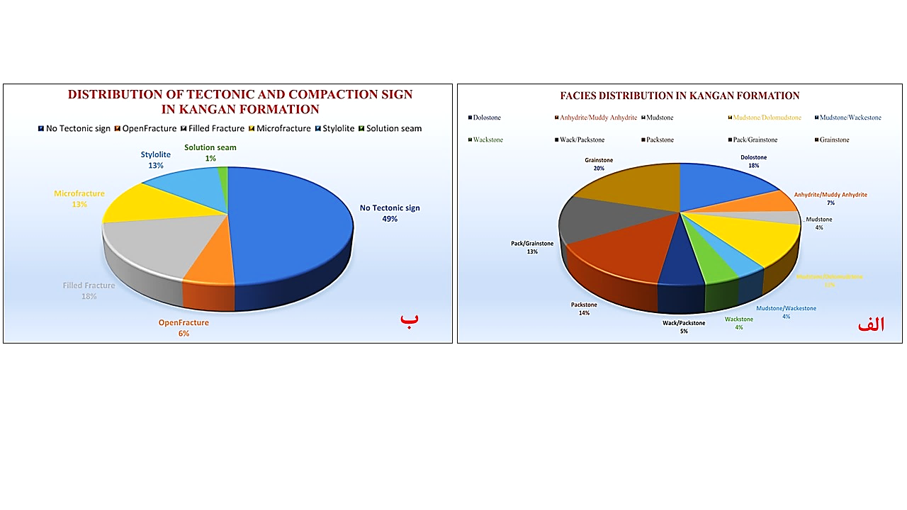

شکل 2: الف) گسترش رخساره های سازند کنگان. ب) گسترش نشانه های تکتونیکی و فشردگی در سازند کنگان.

**1-شکستگی:**

شکل ساختار زمین شناسی و رفتار گسلهای مخزنی درک مناسبی از کیفیت مخرنی ارائه میدهد(Ahr, 2011). شکستگیها در تولید نهایی مخزن(مرحله بهره برداری) نقش بسیار موثری دارند و میانگین تخلخل شکستگی در مخازن کربناته حدود 12% تخمین زده شده است(Roehl and Weinbrandt, 1985). بعلت ماهیت شکننده بودن کربناتها نسبت به شیل ها شکستگیها بیشتر در کربناتها بخصوص در دولومیت ها مشاهده می گردد(Longman, 1985). شکستگی می تواند همراه با گسلش، چین خوردگی، اختلاف تراکم، حرکت گنبد نمکی و شکستگیهای هیدرولیکی در مناطق تحت فشار زیاد ایجاد گردد(McQuillan, 1985). وجود ناپیوستگیهای همزمان با فاز کششی صفحه عربی در دوران پرمو-تریاس در سیستم کششی سبب ایجاد یک سری گسلهای نرمال در آن زمان شده است(Sepehr and Cosgrove, 2005). بسته شدن اقیانوس نئوتتیس(حوضه رسوبی سازند کنگان) یک برخورد قاره ای – قاره ای بوده و در اویل میوسن با چین خوردگی رسوبات قبلی همراه بوده است(Sherkati et al., 2005).

از جمله پدیده های دیاژنزی مستقل از فابریک سنگ و مفید بخصوص جهت تراوایی و تخلخل ، شکستگی می باشد. بطور کلی شکستگی در تمام رخساره های سازند کنگان مشاهده می شود. در رخسارهای گل غالب مانند مادستون تا دولومادستون میزان تخلخل و تراوایی بسیار پایین است اما این رخساره در دیاژنز تدفینی کم عمق تا نسبتا عمیق می تواند شکسته شود و تراوایی خوبی از خود نشان دهد بخصوص اگر پس از شکستگی و در امتداد آن دچار انحلال گردد(شکل 3: الف). مطالعات نشان دادند که فواصلی که تحت تاثیر دولومیت زایی قرار گرفته به دو شیوه باعث افزایش کیفیت مخزنی می گردند، 1- دولومیتی زایی در سازند کنگان غالبا حاصل نوشکلی کاهشی بوده و موجب ایجاد تخلخل بین بلوری گسترده و به دنبال آن تراوایی می گردد. 2- دولومیت زایی موجب شکننده شدن سنگ شده و پتانسیل شکستگی در آن را بالا می برد(شکل 3: ب). نتایج آنالیز مغزه و نگاره های چاه پیمایی نشان می دهند که بهترین کیفیت مخزن مر بوط به گرینستون ااییدی بوده و چنانچه تحت تاثیر دولومیت زایی قرار گیرد به شدت کیفیت مخزنی را بالا می برد(شکل 3: ج). کمترین میزان کیفیت مخزنی سازند کنگان مربوط به رخساره های تبخیری(انیدریت توده ای و انیدریت گلی) می باشد. در دیاژنز تدفینی، انیدریت می تواند تا حدودی دچار شکستگی(بسته) گردد، بعلت خاصیت الاستیک(دیاژنز تدفینی کم عمق) و پلاستیک(دیاژنز تدفینی عمیق)، این سنگ در فشار نسبتا بالا(حالت الاستیک) دچار شکستگیهای بسته بسیار ریز شده که تاثیری بر تراوایی و تخلخل سنگ ندارد(شکل 3: د).

مطالعات نشان دادند که کیفیت سازند کنگان تحت تاثیر دو ترکیب سنگ شناسی دولومیت(ثانویه) و انیدریت(انیدریت توده ای و سیمان انیدریتی) قرار دارد. اگر ترکیب غالب بسمت دولومیت میل کند، تخلخل های بین بلوری و شکستگی گسترش یافته و کیفیت مخزن بالا می رود و اگر به سوی انیدریت یا سیمان انیدریتی میل کند، سنگ فاقد تخلخل و تراوایی مناسب بوده و بخش ناتراوای مخزن را تشکیل می دهد. باید توجه داشت که بین انیدریت و دولومیت، طیف وسیعی از درصدهای هر سنگ می تواند تشکیل گردد که خواص مخزنی به درصد هر یک از آنها بستگی دارد(شکل 4).

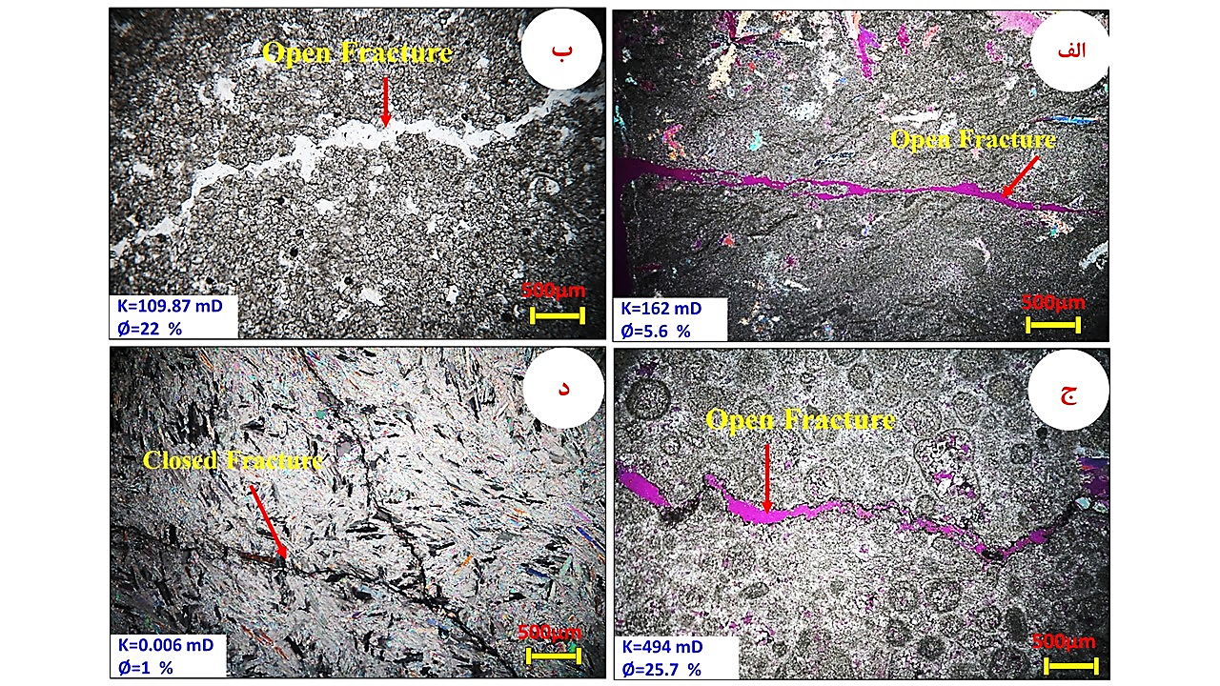

شکل 3: الف) شکسنگی باز در مادستون تا دولومادستون با میزان پایین تخلخل و تراوایی بالا، ب) شکستگی باز در دولوستون با میزان تخلخل و تراوایی بالا. ج) شکستگی باز در گرینستون ااییدی با تخلخل و تراوایی بسیار بالا، د) شگستگی بسته در انیدریت توده ای با میزان تخلخل و تراوایی بسیار پایین.

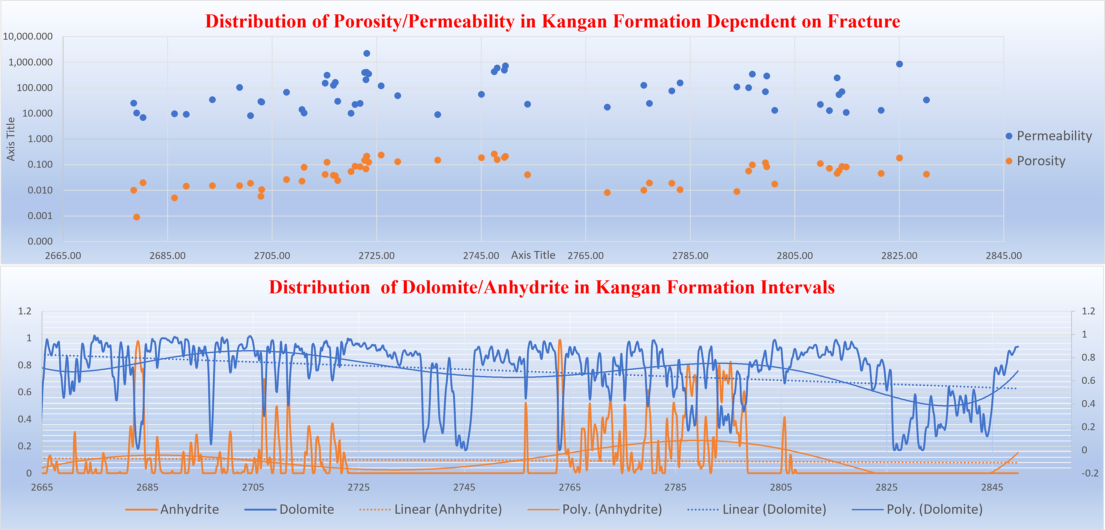

شکل 4: گسترش ترکیبی دولومیت و انیدریت و رابطه آن با میزان تخلخل و تراوایی ناشی از شکستگی در سازند کنگان بخش مرکزی خلیح فارس.

**2-فشردگی:**

فشردگی و انحلال فشاری در کربناتها از ویژگیهای دیاژنزی مهم هستند. در این فرایندها اگر دانه ها در محل تماس شروع به انحلال کنند، موجب ایجاد تراکم شیمیایی در مراحل تاخیری دیاژنز می شوند(Flugel, 2010). منشا فشردگی در توالی تریاس پیشین بخش مرکزی خلیج فارس، نیروهای تکنوتیکی حاصل از فرورانش صفحه عربی به زیر پلیت ایران است که از زمان بسته شدن نئو تتیس شروع و تا کنون نیز ادامه دارد. علاوه بر آن نیروی لیتواستاتیک تا ژرفای حدود 100m (Shallow burial ) می تواند در سنگ فشردگی مکانیکی ایجاد کند و از 100-500m وارد دیاژنز ژرف(Deep baurial) می شود و در سنگ فشردگی شیمیایی ایجاد می کند. فرایند فشردگی در طول تدفین بصورت بالا رفتن گرما و فشار عمل می کند(Tuker and Bathurst, 2009). فشردگی منجر به کاهش قابل توجه ضخامت رسوبات و در نتیجه فضای منفذی می گردد(Sabouhi et al. 2022). نقش فشار لیتواستاتیک بر توده سنگ بصورت کرنش است و این نیرو می تواند با پدیده انحلال تحلیل رود همچنین فشار لیتواستاتیک منجر به فشردگی و انحلال فشاری می گردد(Moor, 2001). در بررسی سنگهایی که دارای تخلخل اولیه هستند فشردگی(مکانیکی و شیمیایی) تنها مسئول از بین بردن 35% تخلخل اولیه است در حالیکه سیمانی شدن می تواند تا 65% تخلخل اولیه را از بین ببرد(Meyers, 1980). مشخص شده که محیط زیر سطحی به کمک فشردگی باعث تخریب تخلخل می گردد اما گاهی فرایند انحلال به کمک سیال حاصل از تخریب حرارتی هیدروکربن و جریان آهسته سیالات به جا مانده از حوضه در طول تدفین، موجب ایجاد یا گسترش تخلخل ثانویه می شوند(Moor, 2001). اگر رخساره گل غالب همراه با محتویات رس یا مواد آلی باشند و تحت تاثیر نیروهای فشاری در یک جهت وارد شوند(سیگما 1) لایه بندی در داخل آن بوجود می آید که جهت لایه بندی عمود بر اثر نیروی فشاری است(شکل 5: الف). اگر سنگ دارای کانیهای میله ای یا سوزنی تحت تاثیر فشار جهت دار(سیگما 1) قرار گیرد(در دیاژنز تدفینی) کانیها در یک امتداد قرار گرفته و ایجاد ساخت خطی می کنند که جهت یافتگی کانیها عمود بر جهت فشار است(شکل 5: ب). رخساره گرینستون فشردگی(تدفینی کم عمق) را بصورت کشیدگی در دانه ها یا لنزی شدن آنها نشان می دهد(شکل 5: ج) و در صورت قرار گیری در اعماق بیشتر و فشردگی بسیار شدید دانه ها زیگموئید شکل یا اسپاستولیتی می گردند(شکل 5: د). اگر گرینستون تحت تاثیر نیروهای همه جانبه قرار گیرد و تمام حجم سنگ دچار استرس گردد در این صورت مرز بین دانه ها بصورت مماسی، دندانه دار و محدب-مقعر در می آید(شکل 5: هـ). در رخساره های دانه غالب با افزایش اندازه دانه ها مقاومت در برابر فشردگی افزایش می یابد(Brock and Moor, 1981). انحلال فشاری یکی از فرایندهای اصلی دیاژنز در قلمرو دیاژنز تدفینی ژرف است و به دلیل فشار بیش از حد لیتواستاتیک و فعالیت های محلی تکتونیکی ایجاد می گردد(Sabouhi et al. 2022**)**. در صورت تداوم نیروهای فشاری جهت دار، در اعماق زیاد در گرینستون ممکن است در مرز بین دانه ها انحلال فشاری ایجاد گردد و بخشی از دانه ها حذف شوند. معمولا در چنین ساختارهایی سیمان جایگزین فضای بین دانه ها را پر می کند(شکل 5: و) اگر سیمان فضای شکستگی را پر نماید، پرشدگی اولیه صورت پذیرفته است چنانچه پرشدگی شکستگیها بوسیله سیالات هیدروکربنی مهاجر یا بیتومینهای جامد باشد بصورت تاخیری انجام پذیرفته است(Moor, 2001). استیلولیت نشانه فشردگی شیمیایی(جهت دار) در سنگ است و تقریبا در تمام رخساره های سارند کنگان مشاهده می گردد مخصوصا در رخساره های تبخیری که در این صورت، مواد هیدروکربنی در امتداد استیلولیت جمع می گردد(شکل 5: ز). انیدریت در دیاژنز تدفینی می تواند ساخت های: لامینه ای، جهت دار، قفس پرنده ای، پرکننده شگستگی و استیلولیت از خود نشان دهد. استیلولیت و رگچه های انحلالی از نشانه های مهم دیاژنز ژرف می باشند و رگچه های انحلالی بیشتر در رخساره گل غالب مشاهده می گردند(Sabouhi, 2022). رخساره های گل غالب در شرایط تدفینی نیمه عمیق(فشار جهت دار) نیز رگچه های انحلالی از خود نشان می دهند و در صورت افزایش فشار در تدفین ژرف این رگچه ها به استیلولیت تبدیل می شوند(شکل 5: ح و ط). نتایج نشان داد که فشردگیهای مکانیکی و شیمیایی بشدت کیفیت مخزنی را پایین می آورند اما در امتداد رگه های استیلولیت، تخلخل قدری افزایش می یابد اما تراوایی بشدت کم می شود به همین دلیل عوارض فشردگی از هر نوع باعث کاهش کیفیت مخزنی می گردد.

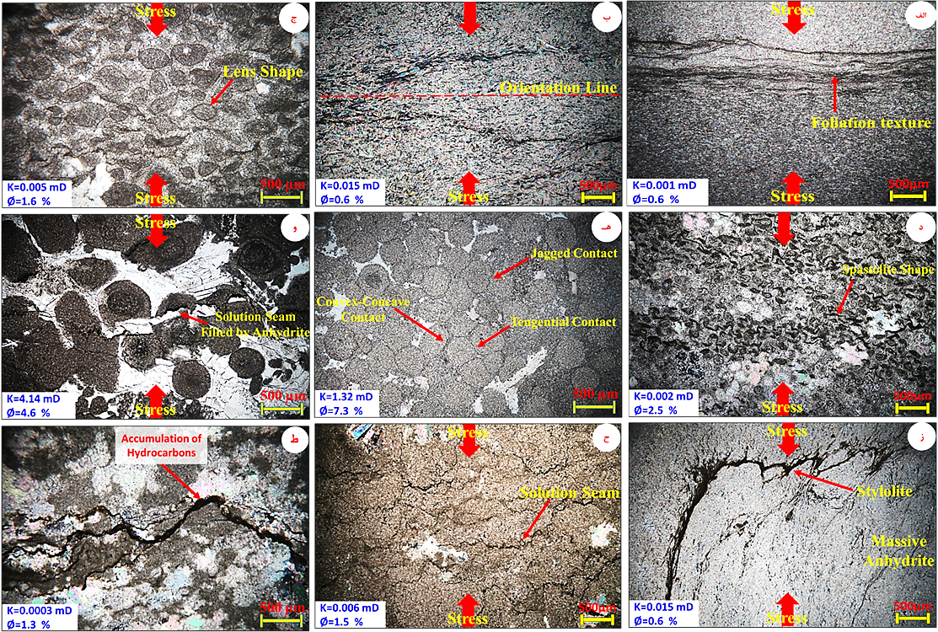

شکل 5: الف) ساخت لایه بندی در رخساره مادستون تا دولومادستون انیدریتی در اثر فشردگی. ب) ساخت جهت یافتگی و قرار گیری بلورهای انیدریت در یک امتداد بر اثر فشردگی. ج) کشیدگی و لنزی شدن دانه ها در رخساره گرینستون در اثر نیروی فشردگی. د) اسپاستولیتی شدن دانه ها در اثر نیروهای فشردگی. هـ) تماسهای بین دانه ای: مماسی، مضرس و محدب-مقعر بر اثر فشردگی دانه ها در گرینستون. و) انحلال فشاری و جایگزینی آن با سیمان انیدریتی در رخساره گرینستون. ز) تشکیل استیلولیت و تجمع مواد هیدروکربنی در امتداد آن در اثر فشردگی. ح) ایجاد رگچه های انحلالی شبه استیلولیت در مادستون تا دولومادستون بر اثر فشردگی. ط) گسترش رگچه های انحلالی بر اثر فشار و تشکیل استیلولیتهای پر شده با مواد هیدروکربنی.

**3-بررسی آثار ناشی از تکتونیک و فشردگی با کمک آنالیز مغزه و نگارهای چاه پیمایی:**

مطالعات پتروگرافی، آنالیز مغزه و لاگهای پتروفیزیکی نشان دادند که بهترین تاثیر بر کیفیت مخزنی مربوط به شکستگیهای باز می باشد این نوع شکستگی میزان بالای تراوایی با میانگین 194 mD و میزان متوسط تخلخل 8% را نشان می دهد. تراوایی بیشتر به اندازه حفرات وابسته است تا به میزان تخلخل(Lucia,2007) به همین دلیل در پهنه های خرد شده تکتونیکی میزان تراوایی به تخلخل بسیار بالاتر مشاهده می گردد. گرچه در سازند کنگان شکستگی عامل اصلی بالا بردن کیفیت مخزن نیست، اما می تواند نقش قابل توجهی در آن داشته باشد بخصوص اگر پس از فرایند دولومیت زایی رخ دهد و سیمانهای پر کننده بر آن اثر نگذارد. در شکستگیهای نیمه باز مخزن دارای کیفیت پایین می باشد. شکستگیهای نیمه باز دارای میانگین تراوایی 3.8 mD و تخلخل پایین 4.3% هستند و در فواصل آنها خاصیت مخزنی پایین می باشد. در ریز شکستگیها نیز میزان کیفیت مخزنی بسیار پایین می باشد. این ساختارها میانگین تراوایی، بسیار پایین 0.5 mD و میانگین تخلخل، پایین 3.6% را نشان می دهند. ساختارهای استیلولیتی بر خلاف شکستگیهای باز دارای میزان متوسط تخلخل 5.8% و میزان بسیار پایین تراوایی 0.8 mD هستند و از این جهت، تاثیر مثبتی در کیفیت مخزنی ندارند. در نهایت بدترین ویژگی مخزنی مربوط به فواصل دارای رگچه های انحلالی با میزان بسیار پایین تخلخل 1.9% و تراوایی 0.07 است. شکل 6 نسبت تراوایی به تخلخل را در ساختارهای شگستگی باز، نیمه باز، ریز شکستگی، استیلولیت و رگچه های انحلالی را نشان می دهد.

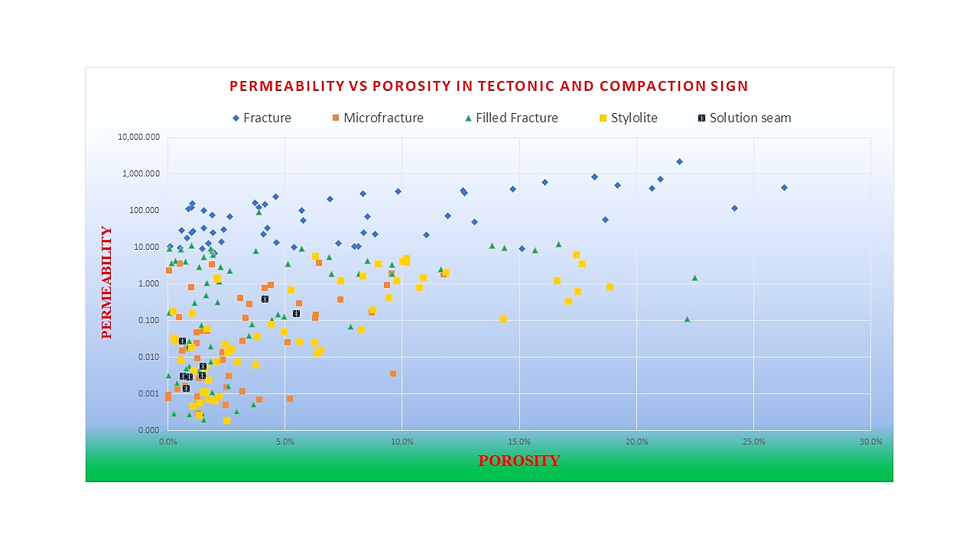

شکل 6: نسبت تراوایی به تخلخل در شکستگی باز، نیمه باز، ریز شکستکی، استیلولیت و رگچه های انحلالی در توالی سازند کنگان در بخش مرکزی خلیج فارس.

**نتیجه گیری:**

نتایج این پژوهش نشان داد که عوارض ناشی از تکتونیک و فشردگی به جز شکستگیهای باز موجب کاهش کیفیت مخزنی سازند کنگان شده اند گرچه این ساختار تنها 6% از فواصل سازند کنگان را در بر می گیرد. شکستگیهای باز با میانگین تراوایی 194 mD و تخلخل 8% کیفیت مخزنی را بطور قابل توجه افزایش می دهند. آنالیز مغزه و نگارهای چاه پیمایی، بیانگر آنند که شکستگی باز بیشترین تاثیر را بر تراوایی سازند کنگان دارد. از موارد دیگری شکستگیهای باز در سازند کنگان، این است که پس از فاز تکتونیکی و ایجاد شکستگیهای باز دیاژنز انحلال در امتداد آنها بیشترین تاثیر را داشته و این مورد نیز در بالا بردن کیفیت مخزنی نقش بسزایی داشته است. تحقیقات نشان داد که کیفیت مخزنی قبل از اینکه تحت تاثیر شکستگی قرار گیرد به توالی دیاژنزی وابسته است زیرا فقط در صورتی شکستگی می تواند موجب افزایش کیفیت مخرنی گردد که در آخرین فاز دیاژنزی در سنگ رخ داده باشد و در صورتی که پس از فاز شکستگی عواملی مانند سیمانی شدن، فشردگی مکانیکی و شیمیایی و تبلور دوباره در سنگ رخ دهد موجب از بین بردن تراوایی و تخلخل سنگ و به تبع آن کاهش کیفیت مخزنی می گردد. علاوه بر آن بررسیها نشان داد که دو رخساره مهم دولومیت و انیدریت تاثیر بسزایی در کیفیت مخرن دارند بصورتی که دولومیت زایی (ثانویه) می تواند پتانسیل شکستگی را در سنگ بالا برده و نقش موثری در کیفیت مخرنی ایفا کند.

**منابع:**

**آقانباتی، ع.،1386.** زمين شناسی ايران، سازمان زمين شناسی و اکتشافات معدنی کشور، 582 صفحه.

**Abdlmutalib, A., Abdullatif, O., Yassin, M., 2021.** Characteristics and evolution of pore types in marine carbonate mudrocks, selective early to late Jurassic succession, central Saudi Arabia. J. Afr. Earth Sci. 184, 104354.

**Ahr, W.M., 2011.** Geology of Carbonate Reservoirs: The Identification, Description, and Characterization of Hydrocarbon Reservoirs in Carbonate Rocks. John Wiley & Sons, USA.

**Al- Husseini, M. I., 2000.** Origin of the Arabian plate stractures: Amar collision and Najd rift, Geo Arabia, v. 5, p. 527- 542

**Alsharhan, A.S. and Kendall, C. G .St. C 2002.** Holocene carbonate/evaporates of Abu Dhabi and their Jurassic ancient analogues. In: Sabkha Ecosystems, Barth & Boer (eds), Kluwer Academic Publishers, The Netherlands, pp.187-202.

**Alsharhan, A.S., and Nairn, A.E.M., 1994.** Stratigraphy and sedimentology of the Permian in the Arabian Basin and adjacent areas: a critical review. In. P. Scholle (Ed.), Permian of the world. Springer-Verlag.

**Beydoun, Z.R., 1998.** The Middle East Regional Geology and Petroleum Resou- rces. Scientific Press. UK, 291 pp.

**Brock, F. C. and Moore, C. H., 1981.** Walker Creek revisited: a reinterpretation of the diagenesis of the Smackover Formation of Walker Creek field, Arkansas. Trans. Gulf Coast Assoc. Geol. SOCS.3, 1: 49-58.

**Edgell, H.S., 1991.** Proterozoic salt basins of the Persian Gulf area and their role in hydrocarbon generation: Precambrian Research, v. 54, p.1-54.

**Edgell, H.S., 1996.** Salt tectonism in the Persian Gulf Basin. v. 100, p.129-151.

**Esrafili-Dizaji, B., and H. Rahimpour-Bonab, 2009.** Effects of depositional and diagenetic characteristics on carbonate reservoir quality: a case study from the South Pars gas field in the Persian Gulf: Petroleum

Geoscience, v. 15, p. 325-344.

**Farhoudi, G., 1978.** A comparison of Zagros geology to island arcs. Journal of Geology, 86, pp. 323-334.

**Flügel, E., 2010.** Microfacies of Carbonate Rocks Analysis, Interpretation and Application. Second edition, 984.

**Ghazban, F., 2007.** Petroleum Geology of the Persian Gulf. University of Tehran Press, 707pp.

**Konert, G., A.M. Afif, S.A. Al-Hajari, and H. Droste, 2001.** Paleozoic stratigraphy and hydrocarbon habitat of the Arabian Plate: GeoArabia, v. 6(3): p. 407-442

**McQuillan, H., 1985.** Fracture-controlled production from the Oligo-Miocene Asmari Formation in Gachsaran and Bibi Hakimeh fields, southwest Iran. In: P. 0. Roehl and P. W. Choquette (Eds.), Carbonate Petroleum Reservoirs. Springer-Verlagmew York, pp. 511-523.

**Meyers, W. J., 1980.** Compaction in Mississippian skeletal limestones southwestern New Mexico. J. Sediment. Petrol., 50: 457-474.

**Moore, C.H., 2001.** Carbonate reservoirs: porosity evolution and diagenesis in a sequence stratigraphic framework. Amsterdam, Elsevier, 460 p.

**Longman, M. W., 1985.** Fracture porosity in reef talus of a Miocene pinnacle-reef reservoir, Nido B. field, the Philippines. In: P. 0. Roehl and P. W. Choquette (Eds.), Carbonate Petroleum Reservoirs. Springer-Verlagmew York, pp. 547-560.

**Lucia, F. J., 2007.** Carbonate Reservoir Characterization An Integrated Approach Springer-Verlag, Berlin Heidelberg, Second Edition, 366pp.

**Roehl, P. 0. and Weinbrandt, R. M., 1985.** Geology and production characteristics of fractured reservoirs in the Miocene Monterey Formation, west Cat Canyon oil field, Santa Mariavalley, California. In: P. 0. RoeN andP. W. Choquette (Eds.), Carbonate Petroleum Reservoirs. Springer-Verlagmew York, pp. 524-545.

**Sepehr, M. and Cosgrove, J.W., 2005.** Role of the Kazerun Fault Zone in the formation and deformation of the Zagros Fold-Thrust Belt, Iran Tectonics. 24, 1-15.

**Sherkati, S., Molinaro, M., Frizon De Lamotte, D. and Letouzey, J., 2005.** Detachment folding in the Central and Eastern Zagros fold-belt (Iran): salt mobility, multiple detachments and late basement control. Journal of Structural Geology. 27, 1680-1696.

**Shi, P., Tang, H., Wang, Z., Sha, X., Wei, H., Liu, C., 2020.** Carbonate diagenesis in fourth-order sequences: a case study of yingshan formation (Lower Ordovician) from the yubei area-Tarim Basin, NW China. J. Petrol. Sci. Eng. 195, 107756.

**Teillet, T., Fournier, F., Gisquet, F., Montaggioni, L.F., Borgomano, J., Villeneuve, Q., Hong, F., 2019.** Diagenetic history and porosity evolution of an Early Miocene carbonate buildup (Upper Burman Limestone), Yadana gas field, offshore Myanmar. Mar. Petrol. Geol. 109, 589–606.

**Tucker, M.E., Bathurst, R.G. (Eds.), 2009.** Carbonate Diagenesis, vol. 69. John Wiley & Sons.

**Zhang, L., Li, R., Deng, H., Fu, M., Hu, L., Guo, X., Xie, X., Zhao, C., 2021**. Identification, distribution characteristics, and effects on production of interlayers in carbonate reservoirs: a case study from the Cretaceous Mishrif Formation in Halfaya Oilfield, Iraq. J. Petrol. Sci. Eng. 202, 108571.

**Ziegler, M.A, 2001.** Late Permian to Holocene paleofacies evolution of the Arabian plate and its hydrocarbon occurrences. GeoArabia, v. 6, No. 3, 60 pp.